**Презентация к рабочей программе воспитания дошкольной группы Муниципального бюджетного образовательного**

**учреждения – Дудовская средняя общеобразовательная школа**

**ФЕВРАЛЬ**

**1.Встреча с интересными людьми «Профессия пожарный»**

**Цели:** формирование интереса к профессии пожарного и привитие элементарных правил пожарной безопасности.

**Задачи:** 1. Знакомство с профессией пожарного, показать значимость его труда. Закрепить знания детей о причинах возникновения пожаров, правилах пожарной безопасности.

2. Воспитывать уважение к труду пожарного, умение быть внимательным и осторожным.

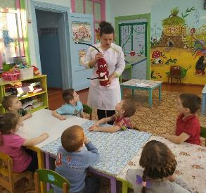 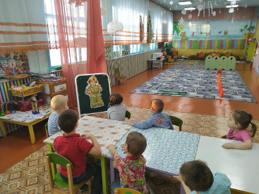

**Предварительная работ.** Беседы: «Спички-детям не игрушки», «Огонь- друг, огонь-враг», «Как вызвать пожарных», «Назови номер телефона пожарной службы».

**Краткое описание занятия.** В начале занятия детей встретил со стихами и загатками помощник пожарного – Огнетушитель. Ребятам было предложенно вспомнить, для чего нужен нам огнетушитель и профессия пожарный, его значимость для людей. Затем дети отправились вгости к пожарному, где познакомились с боевой одеждой,номером телефона пожарной службы, закрепили знания о правилах пожарной безопасности в доме и на улице, провели дидактическую игру «Найди предметы которые помогают пожарному». В конце занятия с детьми была проведена эстафета «Юные пожарные».

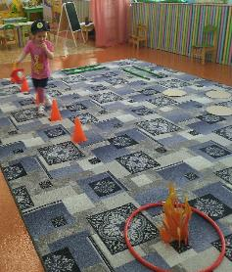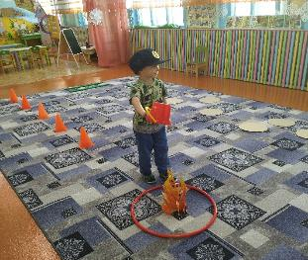

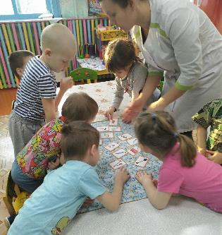 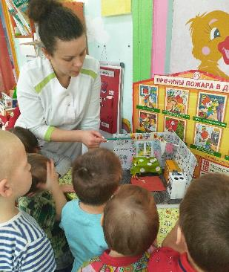

**3.Конструирование из бумаги с использованием элементов оригами.**

**Цель:** Создание «Лисички» в технике оригами.

**Задачи:** познакомить детей с техникой оригами, учить делать игрушку, складывать квадрат в разных направлениях, закреплять технические навыки работы с бумагой; развивать внимание, память, мелкую моторику рук; воспитывать интерес к конструированию из бумаги.

**Предварительная работ.** Рассматривание иллюстраций, чтение рассказов, сказок по теме.

**Краткое описание занятия.** Занятие началось с загадывания загадки:

*Рыжая хозяюшка*

*Из лесу пришла*

*Всех кур пересчитала*

*И с собою унесла.* Что детям не составила большого труда, угодать про кого идет речь.

В ходе занятия внимание детей было обращено на мольберт, где была размещена картина с изображением лисы. Детям было предложенно рассмотреть её, рассказать «Что они знают о лисе?», «Где она живет и чем питается», «Какие сказки они знают».

Перед выполнением задания с ребятами провели пальчиковую гимнастику «Лиса» за столом. Все действия по созданию лисички сопровождались показом воспитателя оказывалась помощь детям, у которых возникали затруднения при выполнении задания.

В конце бала оформлена выставка работ.

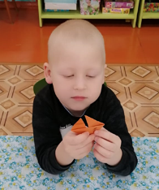 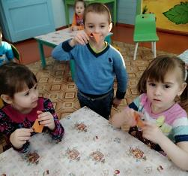 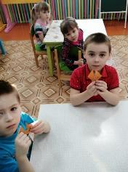

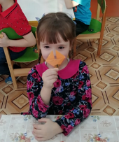

**4.Чтение литературных произведения о Российской армии Н.Тихонова «Умный танк»**

**Цель:**учить детей понимать смысл рассказа, идейное содержание.

**Задачи:** Уточнить представление детей об особенностях рассказа, отличии от других литературных жанров. Добиваться от детей грамотных ответов на поставленные вопросы. Развивать речь и обогощать словарный запас. Воспитывать патриотические чувства.

**Предварительная работ.** Расматривание иллюстраций на военную тематику.

**Краткое описание занятия.** Перед прочтением произведенияс детьми была проведена патриотическая беседа. Для чего нам нужна армия, какова её значимость для русского народа, кто служит в армии. После прочтения произведения с детьми была проведена заключительная беседа о храбрости и мужестве русских солдат.

**5.Коллективная аппликация «Наша армия родная»**

**Цель:** Научить детей выполнять коллективную работу. Дать им знания об армии, сформировать представления об особенностях военной службы.

**Задачи:** Дать детям знания об армии, сформировать у них первые представления о родах войск, о защитниках Отечества. Познакомить детей с военной техникой. Воспитывать любовь к Родине, чувство гордости за свою армию. Воспитывать желание быть похожими на российских войнов.Закреплять умение вырезать военную технику по шаблону, выполнять задание аккуратно.

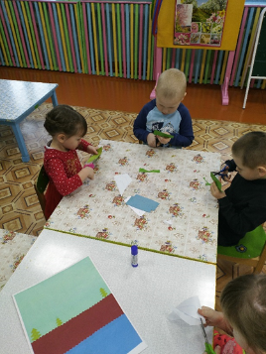 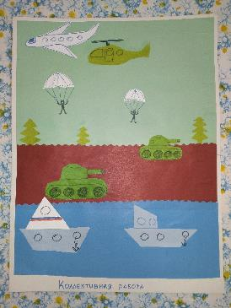

**Предварительная работ.** Расматривание иллюстраций, открыток, фотографий. Чтение художественной литературы, прослушивание музыкальных произведений, посвящённых армии и защитникам Отечества.

**Краткое описание занятия.** Занятие началось с беседы посвящённой празднованию Дню Ззащитника Отечества, в ходе беседы дети познакомились с разными родами войск их важности. В ходе занятия с детьми проводилась физминутка «Самолёты». Затем ребята преступили к выполнению задания. В конце пано к коллективной работой было вывешано на выставку.

**6.Просмотр мутфильма «Храбрый малыш».**

**Цель:**подведение детей к пониманию нравственного смысла мультфильма, оценке поступков характера главного героя.

**Задачи:** учить понимать идею мультфильма, передавать его содержание через беседу; давать полный ответ на поставленный вопрос;формировать умение в речи передаавть свои впечатления, своё отношение к герою мультфильма. Развивать произвольное внимание, слуховую память, связную речь. Воспитывать умение слушать друг друга не перебивать других, формировать желание помочь другу, попавшему в беду.

**Предварительная работ.** Беседа на тему «Какого человека мы можем назвать храбрым». Расматривание картинок по заданной теме, чтение произведений.

**Краткое описание занятия.** Перед началом просмотра мультфильма, с детьми была проведена беседа на тему:«Какого человека мы можем назвать храбрым». В ходе разговора выяснили, что не только взрослые, сильные люди могут быть храбрыми, но и дети зачастую проявляют такое качество характера, как храбрость. После разговора ребятам было предложено посмотреть оди из таких мультфильмов, где храбрым героем стал маленький мальчик, который спас своего друга от беды.

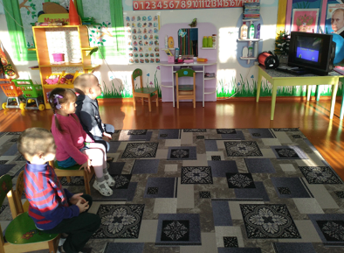

**7.Беседа «Поведение с незнакомыми людьми»**

**Цель:** Научить детей как правильно нужно вести себя с незнакомыми людьми.

**Задачи:** формировать у детей умение различать близких людей и чужих; формировать представления детей о безопасном поведении в общении с незнакомыми людьми; развивать умение самостоятельно пользоваться полученными знаниями, воспитывать уверенность в себе; воспитывать сознательное отноршение к своей жизни и её безопасности.

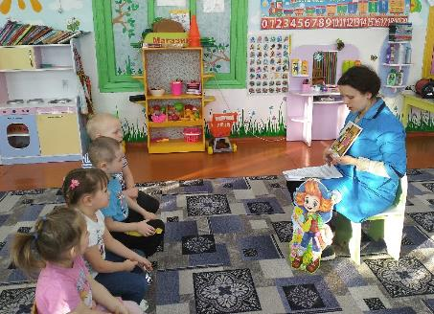

**Предварительная работ.** Размещение и расматривание иллюстраций по заданной теме.

**Краткое описание занятия.** Занятие началась с того, что воспитатель пришёл в группу со сказочным героем Незнайкой, который попросил ребят помочь ему научиться вести себя пралильно с незнакомыми людьми. В ходе беседы дети узнали кого мы можем назвать незнакомцем, расмотрели сюжетные картинки «Незнакомец тащит ребенка за руку…», «За дверью стоит незнакомец» и обсудили правила поведения в таких ситуациях. В конце занятия ребятам было предложено отгадать загадки ,где сказочные герои попали в беду, когда пустили к себе незнакомеца: «Колобок», «Волк и семеро козлят», «Кот, дрозд и петух».

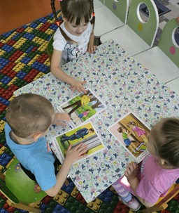

**8.Беседа «Профессии моей семьи»**

**Цель:** знакомство детей с миром профессий .

**Задачи:** учить определять профессии, выделять инструменты, орудия труда для определённой профессии. Развивать речь, мышление, внимание. Активизировать словарь детей пословицами и поговорками. Воспитывать интерес к разным профессиям, к их значимости в жизни.

**Предварительная работ.** Расматривание сюжетных картинок «Профессии».

**Краткое описание занятия.** В начале занятия ребятам было предложено отгадать загадки, после которых мы вместе определили, о чем же мы будем беседовать. В ходе беседы провели дидактическую игру «Кому, что нужно для работы», где ребята с лёгкостью справились с этим заданием. Провели физминутку «Профессии».В конце занятия дети нарисовали своих мам и пап на работе.

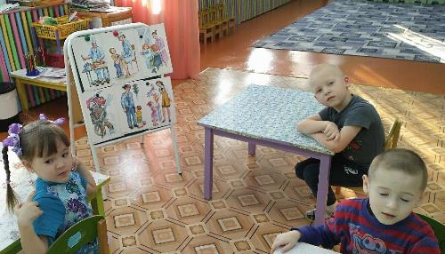

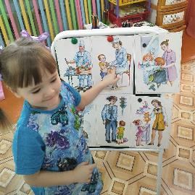 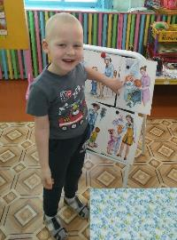

**9.Экскурсия по участку дошкольной группы.**

**Цель:** Помочь детям подметить и осознать характерные признаки предметов и явлений.

**Задачи:** познакомить детей с участком, с территорией детского сада; воспитывать уважительное отношение к работникам; развивать наблюдательность , коммуника- тивные способности, желание беречь и украшать территорию детского сада

**Предварительная работ.** Беседа в группе «Какое время года?», «Какое зимнее явление вам известно».

**Краткое описание занятия.** Первой на прогулке нас встретила сосна. Ребята поприветствовали её, расмотрели, попытались найти в ней изменения. Затем отправились в гости к берёзе, где ребята нашли много изменений в её внешнем виде. В конце прогулки прове с подаижную игре «Два Мороза».

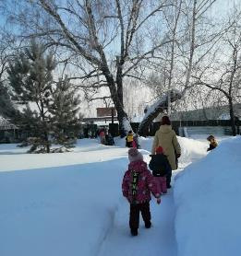 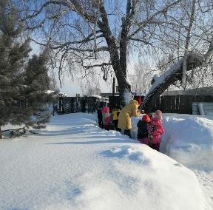

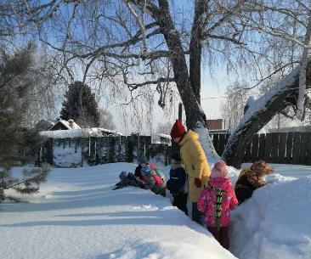

**10.Сюжетно-ролевая игра «Наш любимый детский сад».**

**Цель:**Создать условие для расширения знаний детей о своём детском саде, уточния представлений о труде сотрудников

**Задачи:**расширить и закрепить представления детей о содержании трудовых действий сотрудников детского сада;самостоятельно создавать для задуманного игровую обстановку, способствовать формированию умения творчески развивать сюжеты игры; воспитывать уважительное отношение к труду воспитателя.

**Предварительная работ.** Расматривание сюжетных картинок «Как дети играют в детском саду».

**Краткое описание занятия.** В зале звучит музыка про детский сад, к ребятам в гости пришёл Незнайка, который не может понять куда он попал. В ходе игры Незнайка загадывал детям загадки, спрашивал :-«чем дети занимаются в детском саду?», «ка шалят?», «Кто работае в детском саду и в чём заключается их работа». В заключении игры ребята пригласили Незнайку на чаепитие с вкусными блинами и плюшками.

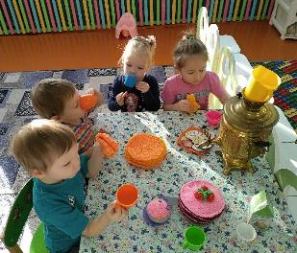 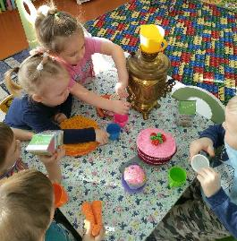

**11.Дидактическая игра «Народы России»**

**Цель:Развивать представление о том, как много народов существует в наше стране. Воспитывать уважительное отношение к людям других народов.**

**Предварительная работ.** Расматривание демонстрационных картинок «Народы России», раскрашивание картинок по данной теме.

**Краткое описание занятия.** Педагог встретил детей в национальном русском костюме. Предложил отгадать загадку с помощью которой ребята отгадали, в какой национальный костюм одет воспитатель. Совместно со всеми детьми провелась дидактическая игра «Народы России», где перед детьми стояла задача по словестному описанию нарядить в куклу в национальный костюм. В конце ребята вместе с воспитателем поиграли в хороводные игры под русско-народные песни.

**12.Подвижная игра с правилами «Догонялки».**

**Цель:** развивать быстроту реакции на сигнал.Упражнять в беге с увертыванием и ловле.

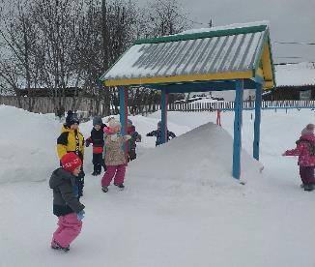

**Предварительная работ.** Беседа о пожвижных играх, о правилах безопасной игры в группе и на участке дошкольной группы.

**Краткое описание занятия.** В конце прогулки сдетьми провели игру «Догонялки». Дети находились в разных местах площядки. Назначенный воспитателем или выбранный детьми водящий, получив цветную повязку (ленточку), становится на середине площадки. После сигнала воспитателя:»Лови!»-все дети разбегаются по площадке, а водящий старается догнать кого-нибудь из играющих и коснуться его рукой. Тот, кого водящий коснулся, отходит в сторону. Каждый раз игра продолжа до тех пор, пока водящий не поймает 3-4 играющих.

**13.Посадка лука в уголке природы.**

**Цель:** знакомство детей с процессом посадки лука. Умение использовать в речи слова ориентируясь на род слова при оприделении предмета по его признакам, на цвет, форму предмета.Формирование у детей навыков посадки лука, вызывать интерес к выращиванию растений. Знакомство детей с понятием- природные витамины. Воспитание желания добиваться результата, учавствовать в общем деле.

**Задачи:** Закрепить знания о строении лука, об условиях, необходимых для роста растения; закрепить знание цвета, формы предмета и уметь определять по его признакам; научить детей посадки луковиц; привить любовь к труду.

**Предварительная работ.** Расматривание схематических рисунков «Фазы роста лука».

**Краткое описание занятия.** В гости к детям пришёл мультяшный герой Чиполино, который что-то принес с собой и спрятал под салфетку. Предложил отгадать что-же это отгадав загадку. Это был лук. Всем ребятам было предложено взять себе по одной луковице и рассотреть её. После, дети определили какой она формы, цвета, какая она на ощупь, вкус, чем он пахнет. Выяснили, что у лука есть донце –с него появляются корешки и сажать лук нужно только донцем вниз. Что есть верх или показ-отсюда растут зелёные листики «перья лука». Узнали чем полезен лук для здоровья человека. В конце занятия ребятам было предложено нарисовать памятные рисунки для Чиполино.

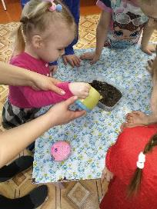 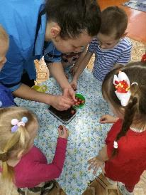 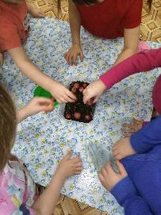

**14.Настольная игра «Подбери костюм кукле»**

**Цель:** Научить детей правильно и красиво одеваться.

**Задачи:** закрепить знания детей о сезонной одежде; формировать у детей навыки последовательности в одевании; воспитывать бережное отношение к своей одежде и одежде других детей.

**Предварительная работ.** Расматривание картинок по заданной теме, вырезание одежды для бумажных кукол.

**Краткое описание занятия.** Дети с огромным удовольствием приняли участие в этой игре. Наряжали бумажных кукол, придумывали разные игровые ситуации для того или иного наряда. В ходе игры закрепили правила последовательного одевания себя и кукол. Вспомнили какую одежду мы одеваем в разные времена года и почему.

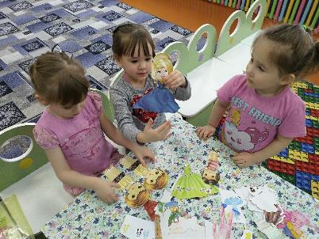

**15. Развлекатьно-игровая программа посвященная празднованию Дню Защитника Отечества.**

**Цель:** Воспитывать патриотизм, любовь к Родине, чувство гордости и уважения к нашим героическим предкам и сегодняшним защитникам Отечества.

**Задачи:** Продолжать знакомство с традицией празднования Дня Защитника Отечества в России.Формировать у детей основы здорового образа жизни. Прививать детям потребность в физической культуре и спорте, способствовать закреплению полученных на занятиях умений; воспитывать чувство уважения к Российской Армии, любви к Родине; формировать волевые качества, целеустремленность, чувство ответственности выдержку; поддерживать в детях желание и умение преодолевать препятствия.

**Предварительная работ.** Расматривание сюжетных картинок на военную тематику.

**Краткое описание занятия.** В игрову дети зашли под звуки празднечного марша, прошли строевым шагом по кругу, затем разместились на стульчиках.Перед началом игрового мероприятия с детьми была проведена небольшая беседа, где мы вспомнили: кто защищает нашу Родину, какими качествами должны обладать Защитники Отечества, какие рода войск бывают и на какой технике они служат. Входе мероприятия провели разминку, ответили на вопросы викторины и перешли к прохождению полосы препятствия. Особенно ребятам понравилась часть испытания под названием «Меткий стрелок».

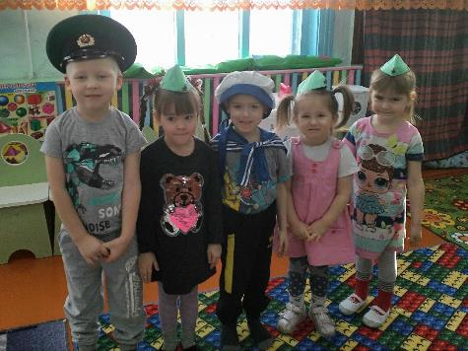

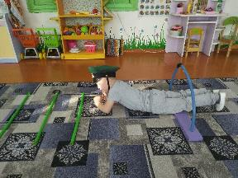  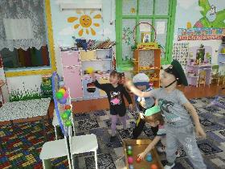

**Март**

1. **Беседа «Профессии наших мам» с использованием альбома о профессииях.**

**Задачи:** Воспитывать уважение к взрослым людям, ценностное отношение к человеческому труду. Расширить представления мальчиков и девочек о тех социальных ролях, которые они выполняют в данный период жизни и станут выполнять в будущем в семье и обществе. Сформировать у детей положительное отношение, желание принять данную роль. Обогащать словарный запас, умение строить сравнительную линию в беседе. Активизировать внимание и память детей, развивать логическое мышление.

**Предварительная работ.** беседы: «Из чего же сделаны мальчики и девочки», «Легко ли быть рыцарем?», «Професии наших мам и пап». Чтение: Э. Успенский Если был бы я девчонкой, С. Маршак Рассказ о неизвестном герое, В. Маяковский Кем быть.

**Краткое описание занятия.** Воспитатель начал свою беседу с рассказа, о том, что в детстве прочла интересную сказку о взрослых и детях, поинтересовалась хотят –ли ребята её послушать. После выяснили,что все профессии важны и нужны, провели беседу-сравнение «Что умеют взрослые лучше,чем дети» и наоборот», поиграли в дидактическую игру "Кому что нужно для работы, хороводную игру «Покажи – мы угадаем» (трудовые действия в профессии) и в заключении оформили выставку рисунков «Наши мамы на работе».

1. **Конкурс «Кто быстрей поможет найти нужные инструменты».**

**Цель:** Учить быть внимательными, видель изменения вокруг себя.

**Задача:** Научить видеть изменения в пространстве; развивать внимательность, реакцию и быстрату движений, ловкость; воспитывать бережное отношение к предметам.

**Предварительная работ.** Беседа на тему «В какие конкурсы вы любите играть».

**Краткое описание занятия.** Утром, перед приходом детей, в группе были спрятаны в разных местах клубки ниток. Ребятам бала озвучина проблемная ситуация, что Я –воспитатель, хотела связать куклам тёплые кофточки, а мой кот Мурзик все клубки ниток разкатал по группе, теперь не могу их никак найти. Прошу помощи у детей в поиске клубочков.

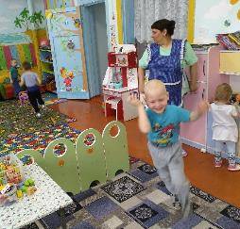 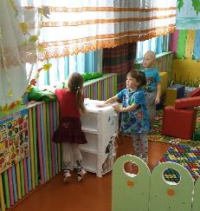 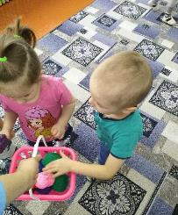

1. **Экскурсия в медицинский кабинет.**

**Цель:** Познакомить с мед кабинетом и профессией медсестра.

**Задачи:** научить различать и называть виды профессий; формировать представление о профессии «Доктор и медсестра», определять их значимость; воспитывать и прививать правильное поведение в общественных местах и уважение в любых видах профессий.

**Предварительная работ.** Расматривание сюжетных картинок «Профессия Доктор», сюжетно-роллевая игра «Больница».

**Краткое описание занятия.** Перед началом экскурсии с детьми вспомнили: Кто работает в больнице, какие предметы им помогаюг хорошо выполнять свою работу и как нужно вести себя в общественном мете. В мед. Кабинете нас встречала наша медсестра Надежда Павловна, которая подготовила для ребят беседу с элементами демонстрации. В ходе экскурсии дети узнали: Для чего нужна такая профессия медсестра, для чего нужны прививки людям, что таблетки без взрослых есть нельзя; увидели и потрогали некоторые инструменты-помошники.

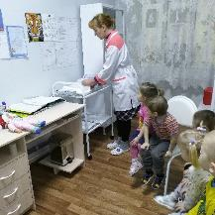 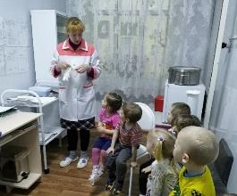

1. **Праздник к 8 марта «Мамин день», включайющий концерт, соревнования, эстафеты, конкурсы с трудовыми поручениями.**

**Цель:** создание условий для формирования у детей уважения и любви к матери, желания ей помогать.

**Задачи:** Воспитывать уважение к маме, как человеку, дарующему жизнь. Поддерживать доброжелательное общение в играх, конкурсах.  

**Предварительная работ.** Беседа,чтение стихотворений о маме, бабушке; расматривание сюжетных картинок.

**Краткое описание занятия.**

*Пусть еще кружит снежок*

*Да мороз пока шалит.*

*Март взобрался на порог,*

*И весна в окно глядит.*

*Первые ее шаги*

*Вы смогли уже заметить:*

*Прекратили вьюги выть,*

*Все весну готовы встретить.*

*Праздник к нам пришел весной*

*Самый ласковый, родной.*

*Первым солнечным лучом*

*Постучался он к нам в дом,*

*И от радости сосульки*

*Зазвенели за окном.*

*Их услышал ручеек,*

*Улыбнулся и потек,*

*И кивнул нам из-под снега*

*Первый мартовский цветок.* Таким тёплым стихотворение ведущая (воспитатель) начала свою игрову программу. Вспомнили с детьми: какой мы праздник празднуем в марте и кого поздравляем, что дарят в этот день. Поиграли в игру-викторину, где дети находили правильные ответы и отвечали на ряд вопросов.Затем перешли к самому интересному, к конкурсам. Тут то мы и проверили, кто же настоящий мамин помошник. Поиграли в конкурсы: «Салат-компот», «Развешай чистое бельё», «Сказочный», «Собири игрушки», «Найди маму», «Помоги бабушке смотать клубочки ниток». В завершении мероприятия рассказали стихи посвящёные нашим дорогим и любимый мамочкам и бабушкам, изготовление поздравительных открыток.

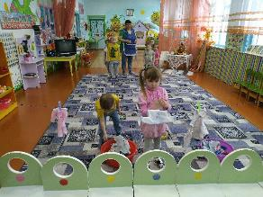 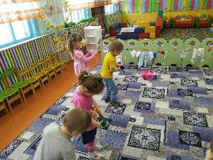

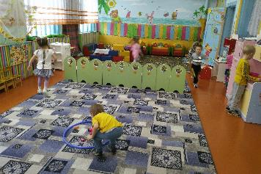

1. **Беседа «Весенние изменения в природе».**

**Цель:** создать условия для формирования представлений у детей о сезонных изменениях.

**Задачи:** научить видеть и находить изменения в природе, учить определять к какому времени году относятся данные природные явления; развивать связную речь в описании; формировать навыки правил безопасности в весенний период; воспитывать бережное отношение к природе.

**Предварительная работ.** Размещение, расматривание и обсуждение плаката «Весна» в группе, оформление входной двери в игровую на заданную тему, прослушивание аудио записей «Пение птиц», «Капель», «Ручеёк».

**Краткое описание занятия.** Беседа началась с того, что мы с детьми вспомнили какое время года пришло на замену зиме. Подошли к окну и потылались увидеть изменения характерные весенниму времени года. Увидили сосульки на крышах домов, проталины в некоторых местах на дорожках, солнышко которое светила ярко. Обсудили и выяснили, что это только первые признаки весны, что солнышко только начинает пригревать и снег еще медленно тает. В конце беседы ребятам были загаданы загадки о весне, а ответы они находили и показывали на двери, которая оформлена в соответствующей тематике.

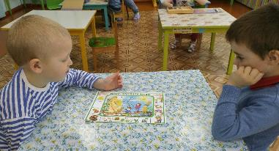

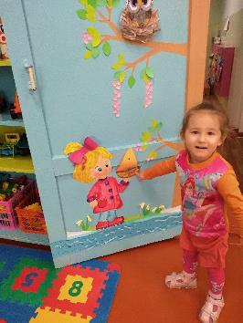  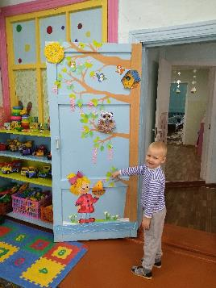

**7.Наблюдение за птицами.**

**Цель:** научить узнавать и различать птиц нашего села.

**Цель:** учить узнавать и различать птиц по оперению, размеру, голосу; развивать наблюдательность, память; воспитывать доброжелательное отношение к птицам.

**Предварительная работ.** Расматривание плаката «Зимующие и перелётные птицы».

**Краткое описание занятия.** В середине прогулки ребятам было предложено ответить на некоторые вопросы и отгадать загадки.

• Какие птицы прилетают к нам на участок?

• Какого они размера?

• Какая у них окраска?

• Чем питаются?

• Какие изменения в жизни птиц происходят весной?

• Как птицы заботятся о своем потомстве?

• Как вы помогаете птицам?

• Какую пользу приносят птицы?

• Каких еще птиц вы знаете?

В серой шубке меховой,

И в морозы он герой,

Скачет, на лету резвится,

Не орел, но все же птица.

(Воробей.)

Окраской — сероватая,

Повадка — вороватая,

Крикунья хрипловатая –

Известная персона.

(Ворона.)

Не сидит она на месте —

На хвосте разносит вести. (Сорока.)

После наблюдали за воробьями, которые сидели на веточках рябины, поиграли в подвижную игру «Как летают птицы».

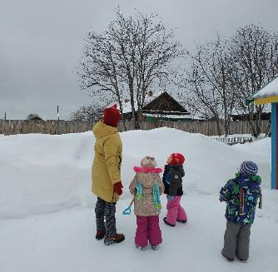

**8.Подвижная игра «Как летают птицы».**

**Задачи:** научить детей выполнять движения, счет; развивать ловкость движений.

**Предварительная работ.** Просмотр мультфильма В. Сутеева «Это что за птица?»

**Краткое описание занятия.**Перед началом игры вспомнили: сколько у птиц лапок, глаз, крыльев? Дальше все действия выполняли по тексту.

*Текст движения*

*Птички, раз! Выставляют вперед одну ногу*

*Птички, два! Выдвигают другую ногу.*

*Скок, скок, скок! Скачут на обеих ногах.*

*Птичка, раз! Поднимают одну руку.*

*Птичка, два! Поднимают другую руку.*

*Хлоп! Хлоп! Хлоп! Поднимают другую руку.*

*Птичка, раз! Закрывают рукой один глаз.*

*Птичка, два! Закрывают другой глаз. Открывают глаза, бегают, машут крылышками, чирикают пищат.*

***Игра проводится 2 -3 раза.***

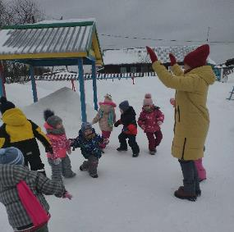 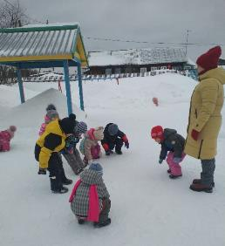

**9. Оформление альбома «Моё село весной».**

**Цель:** формирование представлений детей о иалой Родине.

**Задачи:**формировать элементарные понятия о большой и малой Родине; совершенствовать умение распологать рисунок на весь лист альбома; развивать диалогическую речь (через беседу); воспитывать патриотические чувства к малой Родине, бережное и заботливое отношение к родному краю.

**Предварительная работ.** Разучивание стихотворений о Родине, беседы о достопримечательностях нашего села, расматривание карты России.

**Краткое описание занятия.** Занятие началось с беседы,где ребятам было предложено послушать стихотворение И. Мазнина «У каждого Листочка».Затем выяснили, что у всёго на свете есть своя Родина: у берёзки, у листочка, даже у ручейка и т.д. А так-же, что есь большая и малая Родина. Затем ребятам было предложенно сделать совместный альбом, в который мы поместим рисунки о нашем весеннем селе.

**10. Изготовление атрибутов для празднования «Масленицы».**

**Цель:** Познакомить детей с русским обрядовым праздником Масленицей. Вовлеч детей принять участие в праздновании. Создать атмосферу веселья в предверии праздника.

**Задачи:** Научить выполнять работу аккурато, прилежно, доводить начатое дело до конца; развивать кругозор, фантазию; способствовать воспитанию чувства взаимопомощи, доброжелательности к друг другу.

**Предварительная работ.** Расматривание сужетных картинок, слушанье хороводных масленичных песен.

**Краткое описание занятия.** Предложила ребятам присоедениться к работе по изготовлению атрибутов к масленичной фотосессии. В процессе выполнения с детьми вспомнили, как проводятся этот праздник, сколько дней празднуется, в какие игры играют, что готовят.

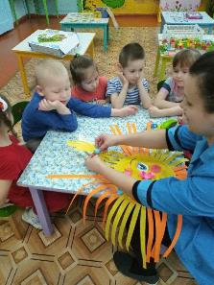 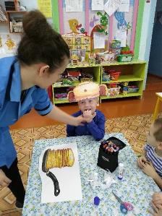 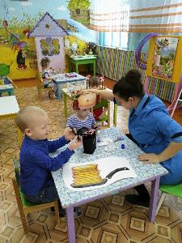

**11. Познавательно-развлекательное мероприятие «Масленица» с включением познавательных викторин и спортивных соревнований.**

**Цель:** Познакомить детей с русским обрядовым праздником Масленицей. Вовлеч детей принять участие в празднике. Создать атмосферу веселья, дружеского состязания и удовольствия.

**Задачи:** Способствовать воспитанию целеустремленности, настойчивости, чувства взаимопомощи и коллективизма; развивать выдежку, выносливость, воображение, кругозор; воспитывать соревновательные качества, чувство взаимовыручки, поддержки; обеспечить высокую двигательную активность детей.

**Предварительная работ.** Расматривание сужетных картинок, слушанье хороводных масленичных песен.

**Краткое описание занятия.** В группе ребят приветствовал «Зазывалочкой» воспитатель, одетый в народный русский костюм. Затем к ребятам вышла сама Барыня –Масленица во круг которой водили хоровод под песню «Масленница-Барыня». Далее дети отгадывали масленичные загадки, проиграли в эстафету «Жаренный блин». В заключении провели масленичную фотосессию с ребятами.

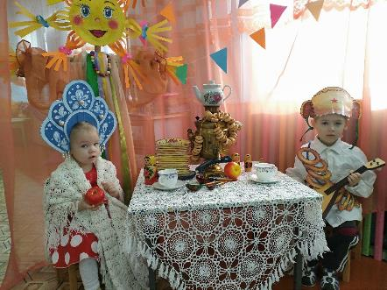

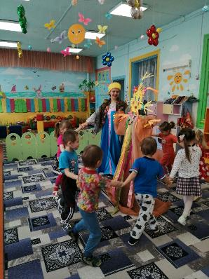 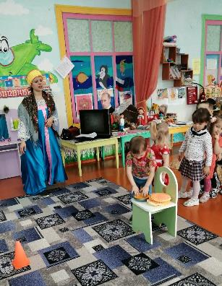

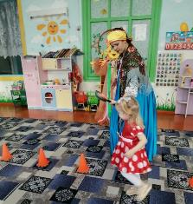

**Апрель**

1. **Театрализованное развлечение «День смеха»**

**Цель:**Формировать положительные чувства и эмоции через улыбку; учить эмоционально воспринимать весёлое настроение людей.

**Задачи:** Создать праздничную атмосферу; активизировать культурно-досуговую деятельность воспитанников; воспитывать чувство юмора, умение веселиться.

**Предварительная работ.** Беседа о цирке, о аристах цирка, рассматривание иллюстраций по теме.

**Краткое описание занятия.** Под весёлую музыку в игровую к детям вбежала клоун Карамелька, которая провела с ребятами весёлую разминку, поиграли в игру «Поздароваемся», где дети должны были по окончанию музыки и по команде клоуна поздароваться какой-либо частью тела (ладошками, носиками, хвостикамии т.д.). Затем отгадывани загадки-путаницы, продолжили играть в игры «Угости клоуна конфеткой» (нужно было загнать шарик в «рот-лунку»), «Хохотушки» (дети образовывали круг, в центре водящий с платком или листком бумаги в руках. Он кидает платок вверх, пока тот летит до пола, все громко смеются, платок на полу-все умолкают, провели эстафеты «Баба-Яга», «Кенгуру». В заключении мероприятия провели фотосессию.

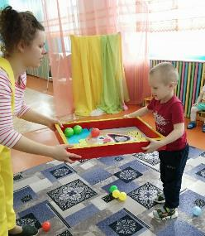 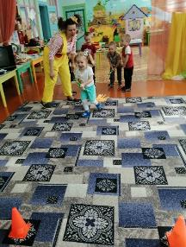 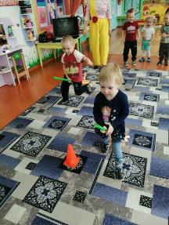

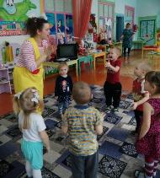

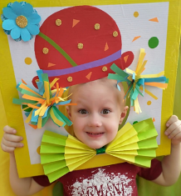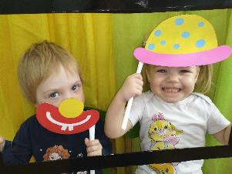 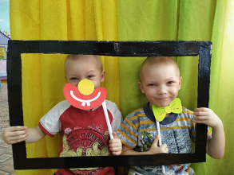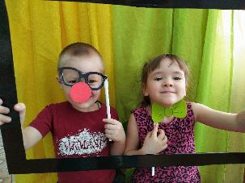

1. **Наблюдение за растениями в уголке природы.**

**Цель:** формировать умения трудится в уголке природы, самостоятельно ухаживать за растениями.

**Задачи:** учить узнавать и различать растения; Развивать знания об уходе за комнатными растениями; воспитывать бережное отношение к растениям.

**Предварительная работ.** Расматривание схематических рисунков «Развитие растений», беседы об уходе за комнатными растениями.

**Краткое описание занятия.** Занятие начинается с того, что воспитатель предлагает детям отправится в волшебную мир природы, но с начала нужно вспомнить, что такое природа. Затем дети отгадывают загадку о комнатных растениях, далее отправились к уголку природы, где обсудили и выяснили: где растут комнатные растения, где обычно стоят, и какую пользу они приносят человеку и как человек должен ухаживать за растениями.

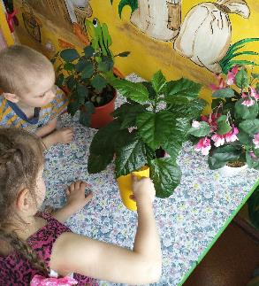 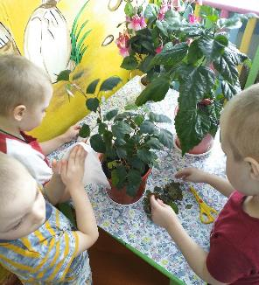

1. **Конкурсное задание «Сложи картину из природного материала».**

**Цель:** развивать тактильное восприятие и мелкую маторику.

**Задачи:** формировать знания порядкого счёта, цвета; развивать сенсорные способности;Развивать тонкость и ловкость движений кистей и пальцев рук; воспитывать бережное отношение к природе.

**Предварительная работ.** Рассматривание картин выполненных из природного материала.

**Краткое описание занятия.** Продолжели знакомство с природным материалом «Камни», обсудили, что камни бывают разного размера, цвета, формы. Затем рассказала, что из камней можно сделать разные картины, показала ребятам картины из камней. После предложила детям сложить свои картинки из камешков. В заключении огрганизовали выставку работ.

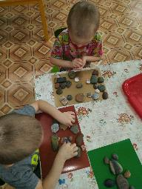 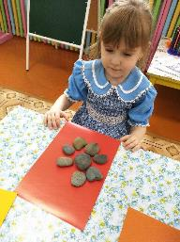 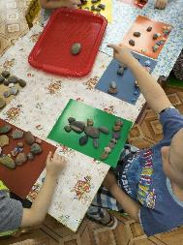

1. **Познавательно-патриотическое мероприятие «День космонавтики».**

**Цель:** развивать знания о космосе, воспитывать у дошкольников чувство патриотизма и гордости за Отечество.

**Задачи:** закрепить имеющиеся представления о космосе; развивать любознательность, мышление, речь, память, внимание, самостоятельность; воспитывать дисциплинированность, любознательность, гордость за свою страну; вызвать положительный эмоциональный настрой.

**Предварительная работ.** Знакомство с профессией космонавта, чтение рассказов, заучивание стихов о космосе, рассматривание фотографий, открыток с изображением космоса, энциклопедий, сюжетно-ролевые.

**Краткое описание занятия.** Ребята в группу вошли под «Марш юных космонавтов». Где их приветствовал мудрый Звездачёт. Совместно с детьми Звездачёт побеседовал о космосе, вспомлили, что Юрий Алексеевич Гагарин первый в мире ко отправился в космический палёт, поиграли в интересные игры. Затем неожиданно, в ходе мероприятия, в группе раздался звук НЛО и перед детьми появился забавный инопланетянин, которому нужна была помощь. Совместно со сказочными героями дети выполнили задания, помогли инопланетянину найти космические кристалы, за что он их угостил настоящими космическими сладостями.

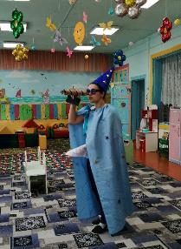 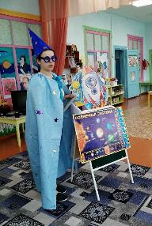 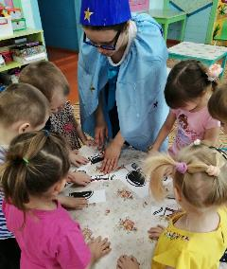

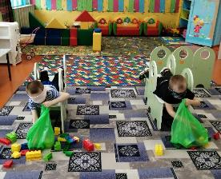 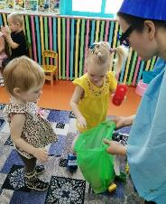

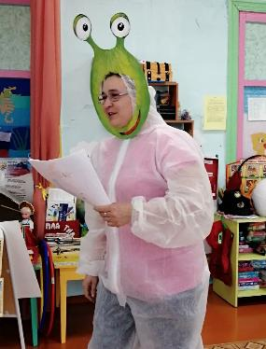 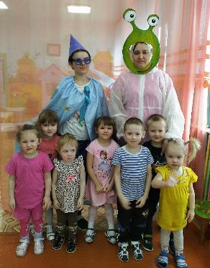

1. **Подвижная игра «Тренировка юных космонавтов».**

**Цель:** Приобщение детей к здоровому образу жизни, активизация двигательной деятельности

**Задачи:** Формировать навыки здорового образа жизни. Расширять знания детей о профессии космонавт. Развивать физические качества личности: ловкость, быстроту, выносливость; умение ориентироваться в пространстве. Воспитывать целеустремленность, чувство товарищества и ответственности перед командой.

**Предварительная работ.** Знакомство с профессией космонавта, чтение рассказов, заучивание стихов о космосе, рассматривание фотографий, открыток с изображением космоса, энциклопедий, сюжетно-ролевые.

**Краткое описание занятия.** Ребята поиграли в весёлые эстафеты, в подвижные игры, задачей которых было выполнить космическое задание.

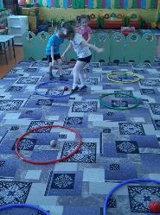 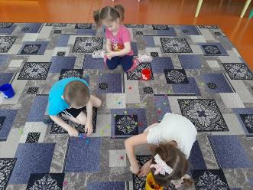

1. **Изготовление конкурсных поделок к «Дню космонавтики».**

**Цель:** Расширить кругозор, знания детей о космосе.

**Задачи:** породолжить знакомить детей с космическими объектами; уточнить знания детей о планетах и озвёздах;приобщить детей к творчеству, развивать художественно-эстетитческий вкус, фантазию, воображение; продолжить учить вырезать и пользоваться ножницами аккуратно; восптывать чувство гордости за великие свершения соотечественников.

**Предварительная работ.** Зазмещение и расматривание картинок на тему «Космос».

**Краткое описание занятия.** Занятие началось с беседы. Вспомнили что такое космос, где он находится от нас, что находится в нем**.** Ещё раз расмотрели картинки, вспомнили кто первый полетел в космос (его имя). Затем сообщила ребятам, что: -«Сегодня вы не просто девочки и мальчики, а художники-конструкторы космических караблей. Каждый из вас придумает и нарисует свой карабль, планету, звёзды, вырежет и приклеет на космическое небо».

Ребята выполняли работу под звуки «Космоса» (аудиозапись). Вырезанные карабли, спутники, планеты, НЛО и даже инопланетян дети наклеивали на космическое небо.

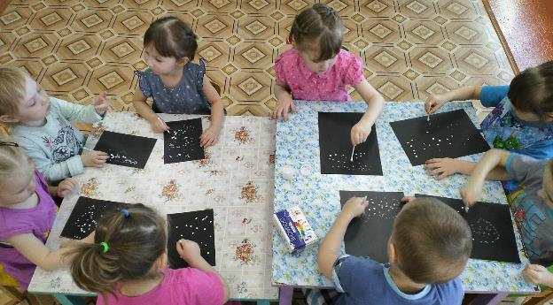

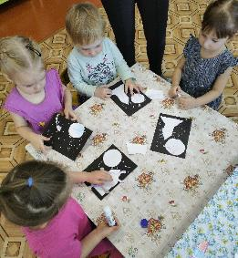 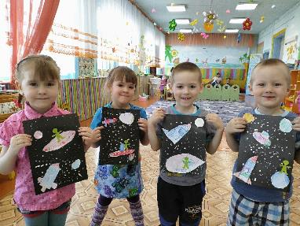

1. **Тематическое познавательное мероприятие «Пасхальные встречи» с использованием иллюстрации данной тематики.**

**Цель:** Приобщение детей к культуре русского народа, его духовным и материальным ценностям.

**Задачи:** Приобщать детей к народным традициям празднования Пасхи. Знакомить с обычаями, играми, песнями, малыми жанрами фольклора.

**Предварительная работ.** Беседы, расматривание иллюстраций по теме «Пасха», заучивание стихотворений.

**Краткое описание занятия.** Детей в группе приветствовал воспитатель под пасхальный перезвон (Звуки церковного перезвона). Провели беседу, вспомнили Какой светлый православный праздник празднуем. Затем дети рассказали стихи о Пасхе, сводили празднечный хоровод и провели весёлые игры: дидактическая игра «Найди половинку пасхальному яйцу»; игры на ловкость: «Перенеси яйцо», «Чьё яйцо дольше покрутится», «Кто быстрей передует своё яйцо на сторону соперника». В конце вместе с ребятами изготовили «Пасхальные украшения».

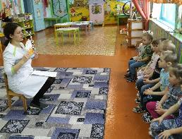

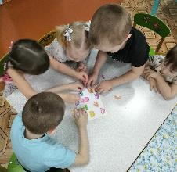 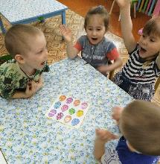 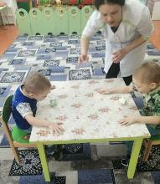

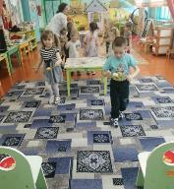

1. **Физминутки с музыкальным сопровождением.**

**Цель:** предупреждения утомления детей во время образовательной деятельности.

**Задачи:** предупредить возникновение переупомления,создать благоприятную психо-эмоциональную атмосферу; развивать внимательность, учить выполнять движения по тексту музыкальной физминутки.

**Предварительная работ.** Слушанье физминуток.

**Краткое описание занятия.** Во время образовательной деятельности, ребятам было предложенно провести всем вместе весёлую физминутку. После разминки ребята с весёлым настроением продолжили образовательную деятельность.

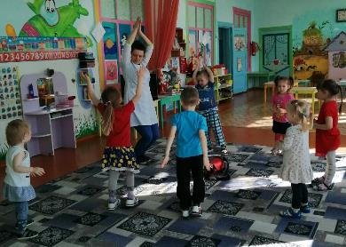

1. **Чтение произведения «Сказка о попе и работнике его Балде».**

**Цель:** Познакомить детей с новой сказкой А. С. Пушкина «Сказка о попе и работнике его Балде».

**Задачи:** уточнить и сиситиматезировать знания детей о творчестве А.С.Пушкина; развивать у детей речь, память, наблюдательность, уметь проявлять интерес к русской литературе, к литературным сказкам; воспитывать уважение к культурному наследию страны.

**Предварительная работ.** Знакомство с другими сказками А.С. Пушкина, расматривание иллюстраций к сказке.

**Краткое описание занятия.** К ребятам в гости пришла расписная, с яркими картинками книга, которая предложила отправиться с ней в путешествие в новую сказку А.С. Пушкина«Сказка о попе и работнике его Балде». Но прежде чем отправить в путешествие, Книга загадала несколько загадок по сказкам Пушкина. Ребята отлично справились с этим заданием. В конце путешествия детям было предложено нарисовать сюжет той сказки А.С.Пушкина которая им больше всего понравилась.

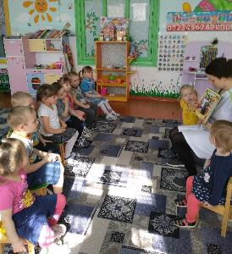 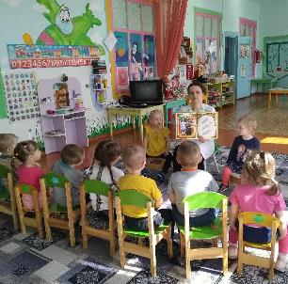

1. **Творческое задание «Раскрась пасхальное яйцо».**

**Цель:** Формировать элементарные представления о празднике Пасха.

**Задачи:** Продолжить знакомить детей с историей праздника Пасхи и традициями, связанными с росписью пасхальных яиц. Воспитывать уважение к русской народной культуре. Развивать мелкую моторику рук. Способствовать развитию творческих способностей, фантазии и воображения детей, умению аккуратно пользоваться гуашью при работе.

**Предварительная работ.** Расматривание картинок «Пасхальные яйца»

**Краткое описание занятия.** Занятие началось с беседы о празднике Пасха в ходе которой с детьми вспомнили, что дарят друг другу в этот праздник. Узнали, что яйца, окрашенные в один цвет, назывались крашенками. Если на цветном фоне обозначались пятна, полоски, крапинки другого цвета – эти яйца назывались крапанки. А есть еще яйца – писанки. Их раскрашивают от руки сюжетными или орнаментными узорами. Затем ребята сами стали мастерами по росписи пасхальных яиц. После выполнения задания провели игру «Самый ловкий».

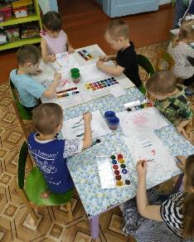 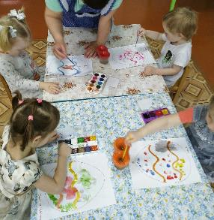

1. **Познавательный досуг «День Земли».**

**Цель:** Углубление экологических знаний у детей, воспитание у них гуманного отношения к природе, чувства ответственности за все живое на Земле.

**Задачи:** Развивать представление о жизни на Земле, об общих условиях для развития растений, животных и людей (воздух , вода, пища, ); учить детей беречь свой огромный дом –планету; воспитывать чувство гордости за свою планету; побуждать желание сделать для Земли что-либо приятное.

**Предварительная работ.** Беседы на тему экологического воспитания, рассматривание иллюстраций, чтение художественных произведений о растениях и животных, знакомство с космосом.

**Краткое описание занятия.** Воспитатель начал мероприятие с напоминая о том, что сегодня 22 апреля мы празднуем «День Земли». В ходе небольшой беседы с ребятами выяснили: почему празднуют «День Земли»; почему люди должны беречь и любить Землю. Затем детям было объявлено, что планета Земля пригласила их к себе на День рождения. По пути ребята выполнили задание, физминутку «Путешествие». Ребят встретила планета Земля (глобус), совместно с ней дети продолжели выполнять задания : ответили на вопросы Земле; провели конкурс «Кто быстрее и правельно соберёт мусор»; отгадали загадки; выполнили задания из лепбука «Сохраним нашу планету». В конце мероприятия ребятам было предложенно сделать коллективную аппликацию «Бережём нашу планету».

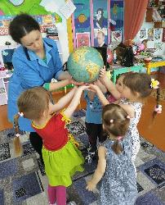 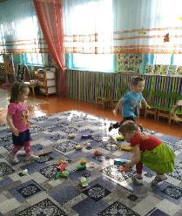 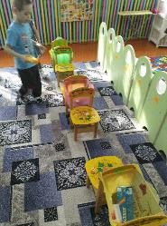

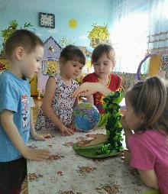 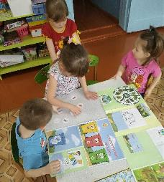 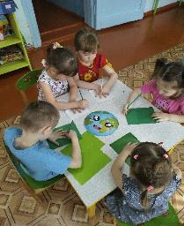

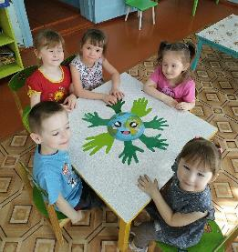

1. **Игровое мроприятие «Путешествуем вместе с капелькой воды».**

**Цель:** создать радостное, веселое настроение у детей, расширять представление детей о необходимости воды о значении её для всех живущих на Земле.

**Задачи:** Познакомить детей со свойствами и качествами воды, правильно обозначать их словами. Способствовать развитию речи, как средству общения. Развивать познавательную деятельность, участвовать в посильной практической деятельности. Воспитывать чувство чистоты и опрятности у детей, бережное отношение к воде. Воспитание здорового образа жизни.

**Предварительная работ.** Беседа «Где живёт капелька воды», рассматривание картинок.

**Краткое описание занятия.** Мероприятие началось с того, что в группе зазвучали звуки природы (шум дождя). Под звуки дождика с детьми сделали пальчиковую игра «Капелька». После к ребятам пришла в гости капелька воды. Совместно с Капелькой ребяты провели эксперемент с водой. После выполнения эксперемента в группе появился Мальчик-Замарашка (кукла-пупс). Ребята научили его правильно умываться, выполнили танец «Чистюль» и подарили Мальчику-Замарашке подарок, в котором лежали предметы для умывания. Затем рассмотрели макет «Где живёт капелька?» и продолжели мероприятие подвижными играми «Солнышко и дождик». В конце мероприятия ребята получают небольшие сладкие подарки от Капельки.

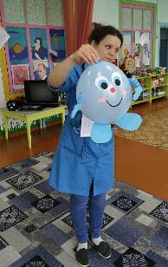 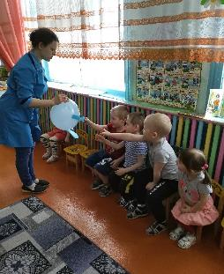 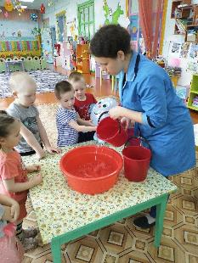

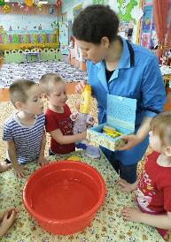 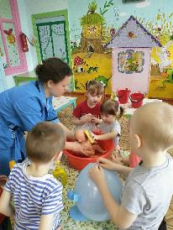 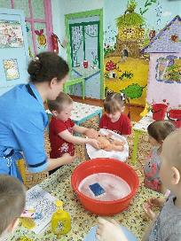

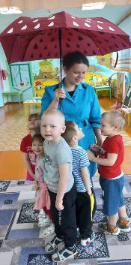 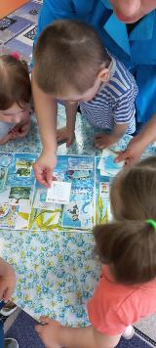 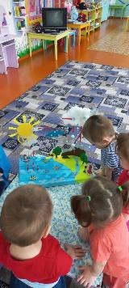

1. **Трудовые поручения на «Экологической тропе».**

**Цель:** Формировать представления о труде взрослых.

**Задачи:** учить помогать друг другу; воспитывать уважительное отношение к работникам; развивать наблюдательность , коммуникативные способности, желание беречь и украшать территорию детского сада.

**Предварительная работ.** Беседа и рассматривание сюжетных картинок «Труд дворника».

**Краткое описание занятия.** Выйдя на прогулку, с детьми обнаружили, что выпало очень много снега и решили помочь нашему дворнику убрать участок от снега. В завершении прогулки слепили с детьми семью снеговиков.

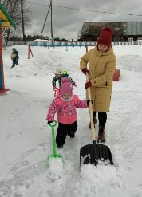 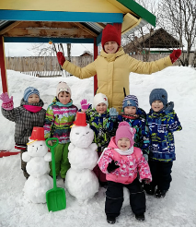 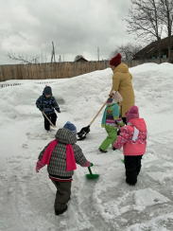

1. **Конкурсное задание «Вторая жизнь пластика»** *(совместно сродителями).*

**Цель:** Развивать творческое взаимодействие детей и родителей.

**Задачи:** Продолжить развивать творческое взаимодействие детей и родителей, воспитывать бережное отношение к природе; учить детей беречь свой огромный дом –планету.

**Предварительная работ.** Беседа на тему «Как уберечь нашу планету от мусора?», рассматривание сюжетных картинок.

**Краткое описание занятия.** В нашей жизни и в быту бывает много отходов, которым можно дать вторую жизнь. Именно этому и был посвящён наш конкурс. Детям и их родителям было дано домашнее задание сделать поделку из пластика.Вот какие работы получились у наших участников.

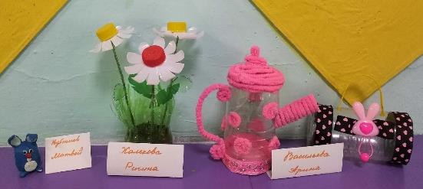

**Май**

1. **Ознакомительная беседа «День труда».**

**Цель:** углубить, систематизировать знания воспитанников об истории празднования праздника Весны и труда.

**Задачи:** прививать интерес к труду, рабочим профессиям; показывать важность труда для человека; воспитывать уважительное отношение к людям разных профессий.

**Предварительная работ.** Рассматривание иллюстраций «Профессии».

**Краткое описание занятия.** Свою беседу воспитатель начал с надпоминания о праздничных выходных. Затем, ознакомил детей с названием праздника и его историей. Входе беседы обсудили вопросы: «Что такое труд?», «Нужно ли человеку трудится?» «Как мы трудимся в детском саду?». В завершении беседы дети отгадывали загадки с использованием картинок профессий, подвили итог беседы.

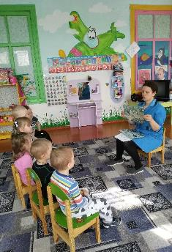 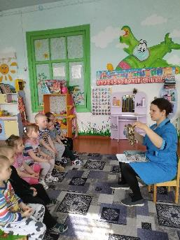

1. **Сюжетно-ролевая игра «Больница».**

**Цель:** систиматезировать знания детей о профессии врача , медицинского работника и фармацевта.

**Задачи:** вызвать и детей интерес к профессиям врача, медицинского работника и фармацевта; воспитывать чуткое, внимательное ртношение к больному, доброту, отзывчивость, культуру общения.

**Предварительная работ.** Чтение сказки Корнея Чуковского «Айболит», беседы о професии врач и медицинский рботник, Экскурсия в медицинский кабинет д/с, рассматривание медицинских инструментов.

**Краткое описание занятия.** Больные сидит в очереди к врачу. Врач принимает больных, внимательно выслушивает их жалобы, задаёт вопросы, прослушивает фонендоскопом, измеряет давление, смотрит горло, делает назначение, заполняет карточку больного, назначает лечение, выписывает рецепт. После приёма больные отправляются в аптеку а назначенными врачом лекарствами.

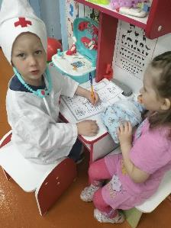 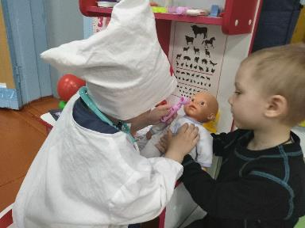

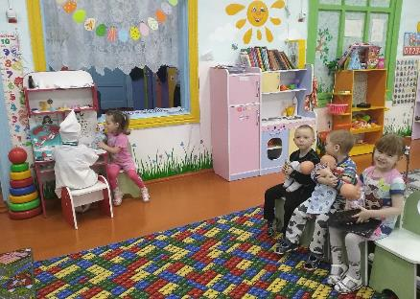 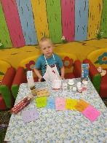

1. **Просмотр мультфильма «Доктор Айболит».**

**Цель:** систиматезировать знания детей о профессии врача-ветеринара.

**Задачи:** вызвать и детей интерес к профессии врач-ветеринар; воспитывать чуткое, внимательное, доброе отношение к животным.

**Предварительная работ.** Чтение сказки Корнея Чуковского «Айболит», беседы о професии врач и медицинский рботник, сюжетно-роллевая игра «Больница».

**Краткое описание занятия.** Перед просмотром мультфильма, с детьми вспомнили о профессиях которые помогают людям, которые первые приходят на помощь. В ходе бесыды выяснили, что есть профессии, которые помогают животным: спасатели и вет-врачи. Вспомнили, как называется сказка, которую мы читали про доброго доктора. Решили её совместно посмотреть.

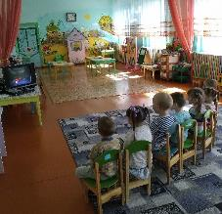

1. **Игровая ситуация «Расскажи медвежонку, как правильно чистить зубы».**

**Цель:** Учить ответственно относиться к здоровому образу жизни, выполнять правила личной гигиены по уходу за зубами.

**Задачи:** Формировать представления детей о зубах, их строении и предназначении. Продолжить знакомить с правилами личной гигиены. Учить правильно чистить зубы. Упражнять в полоскании рта. Закрепить понятие о полезной и вредной пище. Развивать познавательный интерес, мыслительную деятельность. Воспитывать желание быть здоровым, соблюдать правила ухода за зубами.

**Предварительная работ.** Беседа о правильном питани, игра с лепбуком «Если хочеш быть здоров».

**Краткое описание занятия.** К ребятам в группу постучался медвежонок. Он был очень грустный и плакал, у него болел зубик. Ребята решили все вместе ему помочь, выличить его больной зуб. Но прежде вспомнили и рассказали медвежонку, как нужно ухаживать за своими зубами, как их правильно чистить и какую полезную еду кушать, чтобы наши зубки были здоровы. В конце игры изготовили с детьми аппликацию по теме.

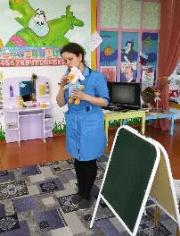 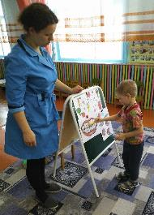 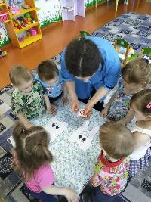

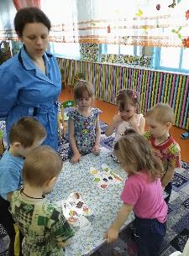 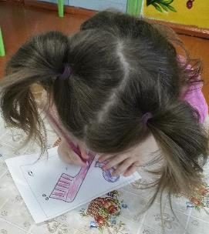 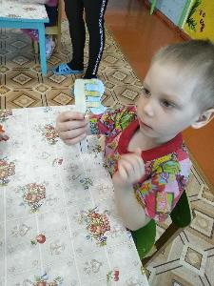

1. **Помощь воспитателю «Наводим порядок в кукольном домике».**

**Цель:** Формировать представления о труде взрослых.

**Задачи:** учить помогать друг другу; воспитывать уважительное отношение к работникам детского сада; развивать наблюдательность , коммуникативные способности, желание беречь игрушки.

**Предварительная работ.** беседы о профессии професси няня в детском саду.

**Краткое описание занятия.** В ходе совместной игры в группе с детьми заметили, что домике у кукол беспорядок и решили все вместе навести чистоту. Застилили кроватки, погладили и сложили одежду, подмели чисто пол.

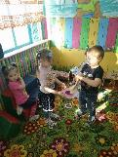 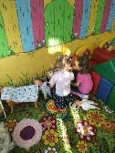 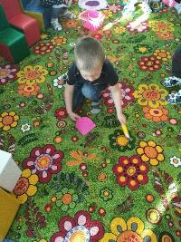

1. **Конкурсное задание «Наряди куклу» (творческое).**

**Цель:** Закрепить знания детей к нородной игрушке-Матрёшке.

**Задачи:**формировать у детей интерес, эмоциональную отзывчивость, чувство радости. Закреплять умение выделять некоторые знакомые детям детали их костюма, видеть их красоту.Развивать эстетический вкус. Воспитывать уважительное отношение к труду мастеров,воспитывать патриотические чувства.

**Предварительная работ.** Рассматривание картинок «Матрёшка»

**Краткое описание занятия.** В гости к детям пришла кукла-Матрёшка, которая попросила ребят о помощи. У художника по росписи потерялись краски, а у её сестричек сарафанчики не расписанны , а им скоро нужно отправиться на выставку народных кукол. Совместно с ребятами решили помочь кукле, расписать её сёстрам сарафаны.

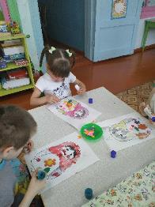 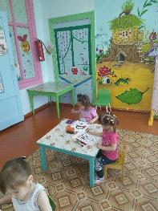 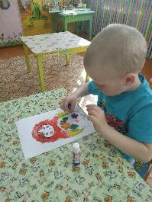

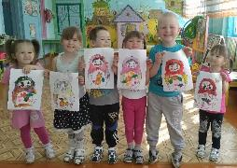

1. **Тематическое патриотическое мероприятие «День Победы».**

**Цель:**

**Задачи:** закреплять знания о ВОВ, развивать речь, мышление, сопереживание, сочувствие; воспитывать чувство гордости за свой народ, армию, вызвать желание защищать свою страну, быть такими же мужественными, смелыми, отважными, храбрыми; выражать положительные эмоции при прослушивании музыкальных произведений о ВОВ.

**Предварительная работ.** Беседа, чтение художественной литературы, слушанье военных песен.

**Краткое описание занятия.** Под звуки марша «День Победы» дети вошли в группу, где их встречал воспитатель одетый в военную форму. Вместе с детьми вспомнили, о праздновании Деня Победы в нашей стране. Детям было предложенно побыть защитниками нашей родинны и поиграть в эстафеты на военную тематику. Во второй половине дня ребята исполнили с музыкальным руководителем песню «Катюша».

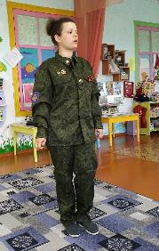 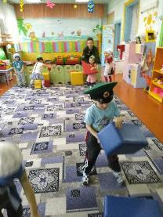 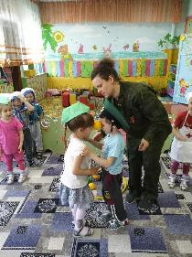

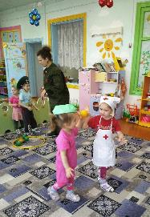 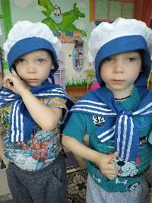

1. **Военно-спортивная игра «Зарничка» включающая состязания в ловкости, смекалке, трудовое поручение.**

**Цель:**Воспитание в духе готовности к защите Родины.

**Задачи:**закреплять знания о различных родах войск; воспитание самостоятельности, сознательной дисциплины, товарещества и дружбы, воли, смелости, находчивости, выносливости.

**Предварительная работ.** Беседа, проведение патриотическое мероприятие «День Победы», слушанье военных песен.

**Краткое описание занятия.** Игровое мероприятие проводилось во время вечерней прогулки. Под звуки марша дети вышли на участок дошкольной группы.Совместно с инструктором по физической культуре, ребятам нужно было выполнить ряд заданий и доставить важные документы в штаб: прошли через колючую проволоку; разминировали вражеское поле; прошли чрез топкое болото; сыграли в игру «Сбей вражеский самолёт», «Снайпер». В конце мероприятия, дети были награждены орденами и медалями за мужество, отвагу, смелост и решительность.

1. **Рассматривание альбома «Великой Отечественной Войне».**

**Цель:** воспитание патриотических чувств у детей.

**Задачи:**закреплять знания о ВОВ, развивать речь, мышление, сопереживание, сочувствие; воспитывать чувство гордости за свой народ, армию, вызвать желание защищать свою страну.

**Предварительная работ.** Беседа, проведение патриотическое мероприятие «День Победы», слушанье военных песен.

**Краткое описание занятия.** В ходе подготовки к празднованию 77-летию победы в Великой Отечественной войне, вдошкольной группе была организована беседа с рассматриванием иллюстративного материала. В альбоме иллюстрации отображали: поля сражения, военную технику, полевую кухню, первую помощь раненным, отличительную форму советских и немецких солдат. В конце занятия дети выполнили творческую работу, раскрасили военную технику.

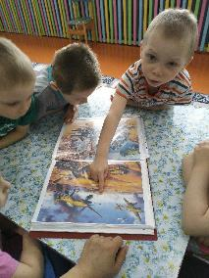 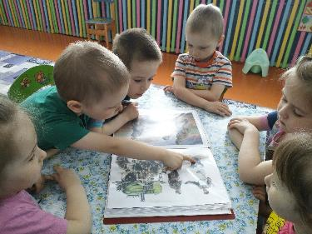

**10.Беседа с использованием карты России «Моя Родина-Россия».**

**Цель:** закрепить знания детей о том, что наша страна – Россия, воспитывать в детях любовь к своей Родине, познакомить с государственной символикой России.

**Задачи:** Обобщить и систематизировать знание детей о России. Познакомить детей с государственными символами страны, её территорией; Воспитывать гордость за родную страну; Воспитание чувства патриотизма; Воспитывать доброту, умение действовать сообща;Воспитывать умение слушать внимательно воспитателя.

**Предварительная работ.** чтение художественной литературы о Родине, рассматривание иллюстраций и фотографий по теме, чтение произведения В. Степанова «Моя Родина Россия», песни «С чего начинается Родина» (муз. В. Баснера, сл. М. Матусовского).

**Краткое описание занятия.** Родина — это место, где ты родился. Это твоя улица, твой дом, твои родители.Но Родина — это не только наш дом, в котором мы живем, двор, улица, город. Это — наша страна. На планете очень много стран, но наша страна самая большая, и как у человека, у страны есть имя. А называется наша страна-Россия! В ходе беседы вспомнили с детьми русские пословицы и поговорки, имя,фамилию, отчество нашего президента,государственные символы. В конце беседы сыграли в игру «Собери картинку».

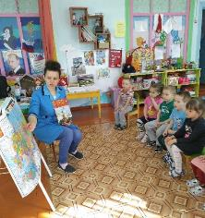 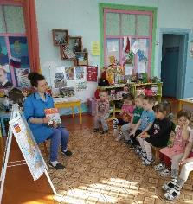

**11.Коллективное рассматривание фотоальбома «Мое село родное».**

**Цель:** формирование представлений детей о малой Родине.

**Задачи:**формировать элементарные понятия о большой и малой Родине; развивать диалогическую речь (через беседу); воспитывать патриотические чувства к малой Родине, бережное и заботливое отношение к родному краю.

**Предварительная работ.** Оформление альбома «Моё село весной», чтение художественной литературы.

**Краткое описание занятия.** Перед началом рассматривания фотоальбома, воспитатель предложил всем вместе вспомнить: «как называется страна в которой мы живём?»; «Как нызыва село вкотором мы живём?» Затем предложила посмотреть фотографии из альбома и обсудить знаменитые места нашего села. После, ребята отобразили в своих рисунках красивые места нашего села.

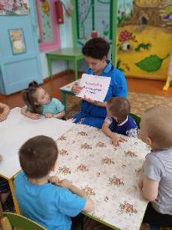 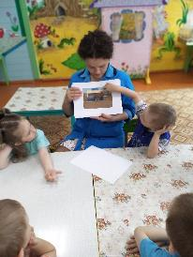 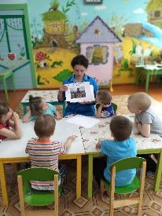

**12.Игровая ситуация «Как помочь зайцу выбраться из села и попасть в лес».**

**Цель: Задачи:**развивать речь, восприятие, внимание;воспитывать отзывчивость, доброжелательность; учить детей играть дружно; создать эмоционально положительную атмосферу

**Предварительная работ.** Расматривание картинки «Зайчик», проведение подвижной игры «Охотник и зайцы».

**Краткое описание занятия.** В ходе прогулки воспитатель обратил внимание на зайчика, который был у неё в руках. Воспитатель объяснил, что зайка потерялся и никак не может найти дорогу домой. Затем предложила ему помочь, показать дорогу в родной лес. В ходе игровой ситуации ребята выполнили задания: прошли по мосту, перешли топкое болото, заколдованый лес.

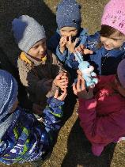 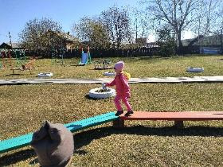 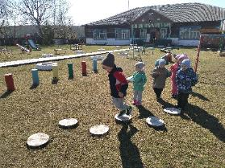

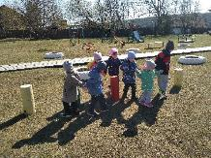 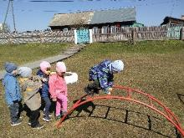 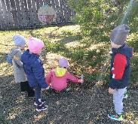

**13.Трудовое поручение «Покормим птиц».**

**Цель:** учить ухаживать за птицами.

**Задачи:** учить различать птиц по оперению, размеру, повадкам; воспитывать эмоционально-положительное отношение к птицам, доброту, отзывчивость, желание помогать и делать добрые дела; трудолюбие.

**Предварительная работ.** Беседа о зимующих птицах, рассматривание наглядного пособия «Птицы».

**Краткое описание занятия.** На прогулке воспитатель провёлбеседу-наблюдение за птицами. Обсудили, какие птицы на территорию дошкольной группы часто прилетают, вспомнили их названия, отличительные особенности во внешнем виде и в повадках. Так-же вспомнили, в какое время года нужно ухаживать за птицами и почему. Затем решили совместно с детьми развесить маленькие кормушки на веточки деревьев и насыпать корма, чтобы в холодную, дождливую погоду птички были сыты.

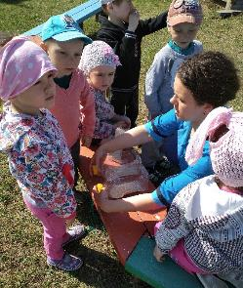 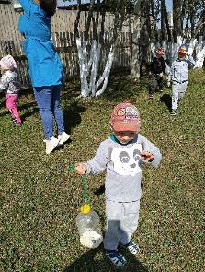 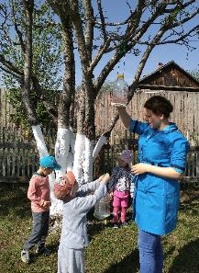

**14.Творческое задание «Нарисуй самое красивое место в нашем селе».**

**Цель:** Продолжить развивать у детей образное восприятие, представления.

**Задачи:** учить детей отражать в рисунке впечатления полученные на прогулке, при рассматривании фотоальбома; продолжать учить рисовать различные деревья, кусты, цветы, здания; закреплять умение распологать рисунок по всему листу; развивать творческую активность.

**Предварительная работ.** Рассматривание фотоальбома «Моё село родное».

**Краткое описание занятия.** Перед выполнением творческого задания вспомнили с детьми: как называется наша страна в которой мы живём?; что мы называем малой родиной?; как называется наше село? Вспомнили достопримечательности родного села, обсуди кому какое место нравиться в нашем селе. Затем предложила детям нарисовать самое красивое место в нашем селе по их желанию. В заключении, оформили выставку рисунков в приёмной.

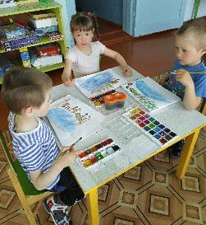 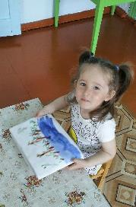 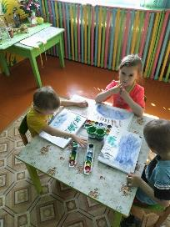

**Июнь**

**1.Праздничное развлечение к 1 июня-День защиты детей с включением познавательных викторин и спортивных соревнований « В поисках затонувших сокровищ».**

**Цель:**вызвать интерес к выполнению физкультурных упражнений; доставить чувство радости; вызвать у детей положительный настрой; развивать двигательную активность.

**Предварительная работ.** Беседа о прозднике «День защиты детей».

**Краткое описание занятия.** Перед началом путешествия, ребятам было рассказанна история о том, что когдато давным-давно на месте нашего детского сада было огромное море и по нему проплывало много пиратских караблей. Один из этих караблей обрапнил сундук с сокровищами и ни кому ещё не удовалось его найти. Совместно с воспитателем дети отправились на поиски потерянных сокровищь. В ходе мероприятия ребята за каждое выполненное задание получали кусочек карты и продвигалить дальше… Сундук с заветным сокровещем был найден!

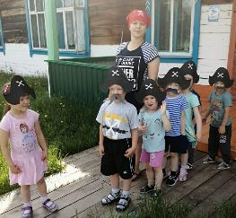 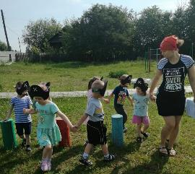

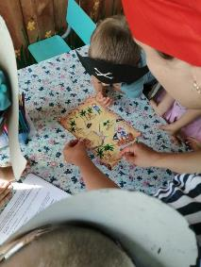 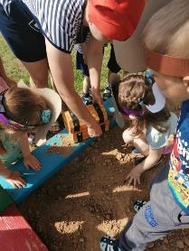 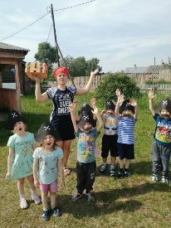

**2.Оформление альбома «Моё село летом».**

**Цель:** продолжить формирование представлений детей о малой Родине.

**Задачи:** продолжать формировать элементарные понятия о большой и малой Родине; учить находить и срвнивать изменения в природе; развивать диалогическую речь (через беседу); воспитывать патриотические чувства к малой Родине, бережное и заботливое отношение к родному краю.

**Предварительная работ.** Оформление альбома «Моё село весной», чтение художественной литературы.

**Краткое описание занятия.** Воспитанники совместно с воспитателем продолжили оформление фотоальбома «Моё село». Разместили на листах альбома красивые цветы и пустили летать разноцветных бабочек.

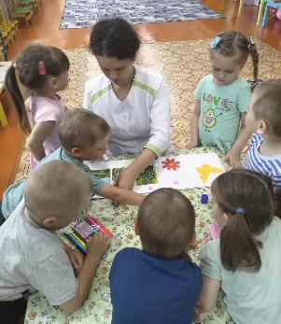

**3.Театрализованная деятельность: познавательно-развлекательное мероприятие «Парад профессий» с включением познавательных викторин и спортивных соревнований.**

**Цель:** продолжить знакомство детей с миром профессий .

**Задачи:** продолжатьучить определять профессии, выделять инструменты, орудия труда для определённой профессии. Развивать речь, мышление, внимание. Активизировать словарь детей пословицами и поговорками. Воспитывать интерес к разным профессиям, к их значимости в жизни; создать положитено-эмоциональную атмосферу.

**Предварительная работ.** Расматривание сюжетных картинок «Профессии», сюжетно-роллевые игры.

**Краткое описание занятия.** В ходе мероприятия дети научились определять профессии и выделять их инструменты с помощью подвижной игры «Найди свою профессию», выпаолнели ряд спортивных заданий и ответили на вопросы викторины. В конце мероприятия сыграли в игру «Скажи сундучок-кем я буду когда выросту?»

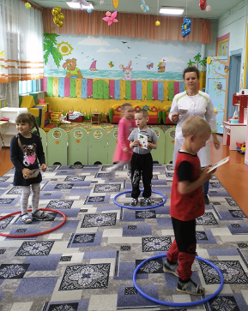 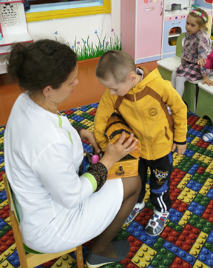

**4.Игра «Професси» с использованием импровизированных трудовых поручений.**

**Цель:** продолжать систиматезировать знания детей о разных видах професий.

**Задачи:** вызвать и детей интерес к профессиям; воспитывать уважительное отношение к труду других.

**Предварительная работ.** Расматривание сюжетных картинок «Профессии»,беседы, сюжетно-роллевые игры.

**Краткое описание занятия.** В ходе игры дети прродолжили знакомство с миром профессий. С каждой профессией в игровом формате ребята ознакомились подробмо, выполнили трудовые поручения каждой профессии.

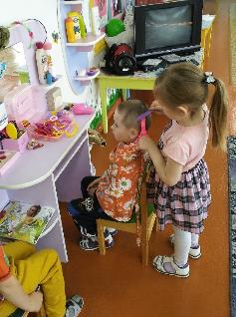 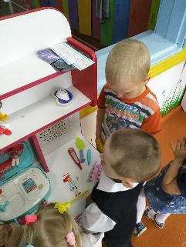 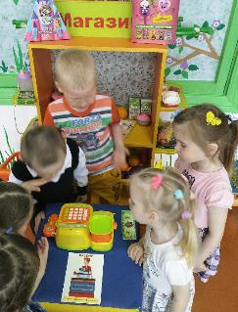

**5.Наблюдение за цветущими растениями на участке дошкольной группы.**

**Цель:** формирование представлений о сезонных изменениях в природе; первичных знаний о цветущих растениях клумб, их значении для человека и необходимости бережного отношения к природе.

**Задачи:** закрепить название цветов, растущих на клумбах, особенностей их строения, условий, необходимых для развития; дать представление о том, что одни цветы называются однолетними, а другие многолетними; учить сравнивать растения по высоте, по цвету, по запаху, по форме листьев и цветов; развивать наблюдательность, речь детей; воспитание бережного отношения к природе.

**Предварительная работ.** Рассматривание картин из серии «Садовые цветы», отгадывание загадок, чтение стихов.

**Краткое описание занятия.** На прогулке воспитанники продолжили знакомство с садовыми цветами, закрепили знания о их названии, строении, узнали, что есть цветы многолетнии и однолетние, вспомнили, как нужно ухаживать за цветами.

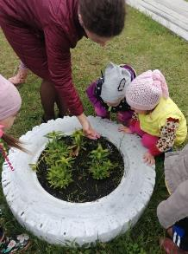 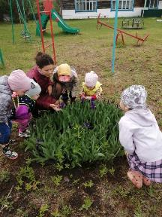 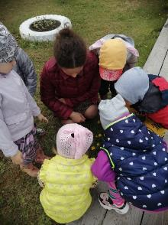

**6.Патриотическо-познавательное мероприятие: Экологический праздник «Ходит капелька по кругу».**

**Цель:** создать условия для развития познавательных и творческих способностей детей в процессе формирования понятия о круговороте воды в природе

**Задачи:** приобрести представления о превращении воды, о её свойствах и признаках; развить навык логического мышления, словообразования, умения задавать вопросы и отвечать на них полным ответом; отражать знания, полученные опытным путём, повысить познавательную активность; задуматься о необходимости бережного отношения к воде;

заинтересовать явлениями окружающего мира.

**Предварительная работ.** Расматривание схематического рисунка «Круговорот воды»

**Краткое описание занятия.** Перед началом экологического праздника с детьми рассмотрели макет путешествия капельки воды, вспомнили о её свойствах, что её нужно беречь, не засорять мусором. Затем ребята выполнили ряд занятий , отгадали экологические загадки. Завершили экологический праздник на прогулке с весёлой дискотей имыльными пузырями.

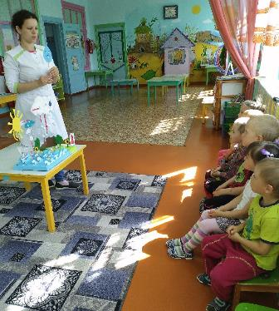 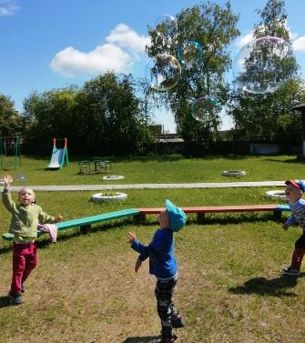

**7.Прогулка по экологической тропе.**

**Цель:** Продолжать помогать детям подмечать и осознавать характерные признаки предметов и явлений.

**Задачи:** прордолжитьзнакомить детей с участком, с территорией детского сада; воспитывать уважительное отношение к работникам; развивать наблюдательность , коммуника-тивные способности, желание беречь и украшать территорию детского сада.

**Предварительная работ.** Беседа в группе «Какое время года?», «Какие летние явление вам известны».

**Краткое описание занятия.** Первой на прогулке нас встретила сосна. Ребята поприветствовали её, расмотрели, попытались найти в ней изменения- нашли первую сосую шишку. Затем отправились в гости к берёзе, к рябине, где ребята нашли много изменений в их внешнем виде. Навестили муровейник, где нас встретили пять муравьёв. В конце прогулки провели малоподвижную игру с мячом «Что растет на грядге».

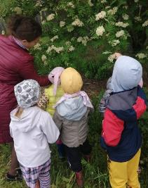 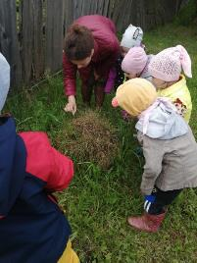 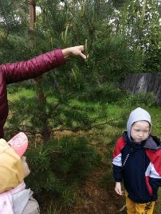

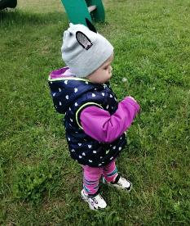

**8.Конкурс рисунков «Как прекрасен этот мир».**

**Цель:** конкурс помогает детям младшего школьного возраста раскрыть свои художественные способности, наблюдать и изображать красоту окружающего мира.

**Задачи:** Развитие творческой активности младших школьников; Развитие эстетических чувств; Воспитание любви к красоте родной природы , бережного отношения к ней; Поощрение и развитие художественных способностей детей.

**Предварительная работ.**

**Краткое описание занятия.** Входе прогулки с детьми, воспитатель провёл беседу о красоте природы, о её важности в жизни человека, вспомнили с детьми, что человек должен беречь природу. Затем воспитатель предложил детям стать художниками и изобразить в своих рисунках красоту природы.

**Воспитатель:** *Дорогие ребята, сегодня мы будем рисовать красоту окружающей нас природы. Сегодня каждый из вас станет художнтком. Подумайте, о чем сегодня будете рисовать вы. В своем рисунке расскажите нам о том, что вы увидели. Изображая красоту родной природы, каждый художник желает запечатлеть ее такой, какой он ее увидел. Пусть наша природа остается всегда прекрасной не только в наших рисунках, но и в наших сердцах. Возьмите в руки карандаши и бумагу, затем приступайте к работе.*

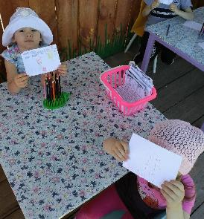 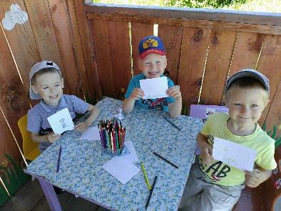

**9. Познавательно-развлекательное мероприятие с включением познавательных викторин и спортивных соревнований «Летняя спартакиада».**

**Цель:**

**Задачи:**

**Предварительная работ.**

**Краткое описание занятия.**

**10.Беседа «Кем ты хочешь стать».**

**Цель:** развивать навыки у детей выражать свое мнение.

**Задачи:** прививать любовь к труду, доброжелательное отношение к людям разных профессий; помочь осознанию детей "полезности" знаний и умений для каждого рода деятельности; расширять словарный запас дошкольников по данной тематике; показать значение труда в жизни человека; упражнять детей в самостоятельном нахождении способов решения задачи во взаимодействии со сверстниками.

**Предварительная работ.** Расматривание сюжетных картинок «Профессии»,беседы, сюжетно-роллевые игры.

**Краткое описание занятия.** С воспитанниками провели интерессную беседу о профессиях. Затем каждый ребёнок рассказал, кем бы он хотел стать когда вырастит.

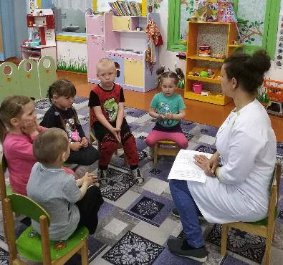

**11.Час общения «День дружбы».**

**Цель:**обобщить и расширить знания детей о дружбе.

**Задачи:**развивать у детей способность к сопереживанию, желание прийти друг к другу на помощь в сложной ситуации; обобщить знания детей о дружбе; закреплять умение выполнять движения в соответствии с текстом во время дидактических пауз.

**Предварительная работ.** Рассматривание сюжетных картинок, чтение рассказа В.Драгунского «Друг детства».

**Краткое описание занятия.** В начале общения воспитатель предложил детям подарить друг другу хорошее настроение выполняя весёлую разминку. Затем в ходе общения с детьми отгадали загадки, обсудили, кто может быть другом, какой должен быть друг, как нужно относить к своим друзьия, нужно ли приходить напомощь к другу. В конце общения разучили мирилку, на случий если друзья поругались. Завершили общение весёлой дискотекой с воздушными шарами.

